中共泉州师范学院委员会组织部中共泉州师范学院委员会宣传部
泉师宣传〔2018〕11 号

中共泉州师范学院委员会组织部 中共泉州师范学院
委员会宣传部关于推广使用福建省高校思想政治
工作网“大学习”在线学习平台的通知

各二级党委（党总支）、机关各部（处、室）、各直属单位：
根据《中共福建省委教育工委办公室关于开设使用福建省高校思想政治工作网“大学习”在线学习平台的通知》（闽委教办思〔2018〕12号）要求，为推进实施大学生马克思主义自主学习计划，进一步兴起大学生学习马克思主义理论、习近平新时代中国特色社会主义思想热潮，打造大学生学习马克思主义理论“一‘马’当先”知识竞赛品牌，经研究，决定在全校范围内推广使用福建省高校思想政治工作网（在高校易班平台上）马克思主义理论、习近平新时代中国特色社会主义思想“大学习”在线学习平台。现将有关事项通知如下：
一、学习对象
全校在校大学生、研究生、党务政工干部、思想政治理论课教师、入党积极分子等。
二、学习内容
“大学习”在线学习平台共设立8个学习模块，相应设置习近平新时代中国特色社会主义思想、中共党史（“中国近现代史纲要”）、“马克思主义基本原理概论”“毛泽东思想和中国特色社会主义理论体系概论”“思想道德修养与法律基础”“形势与政策”、研究生思想政治理论课、中国共产党党章党纪党规等8个题库。各题库的题目均设单选题、多选题、判断题三种题型。
三、学习方式
在校师生可下载登录“易班”APP平台，进入福建易班首页“在线学习”栏目中，选择相应的“大学习”应用栏目进行学习或考试。
1.自学：点击“自学”选择任一模块进行自主学习，并根据需要选择“答题模式”或“背题模式”。系统设置了“错题”和“收藏”栏目，可自动收集错题，也可手动收藏学习内容，方便下次学习。
2.自测：点击“自测”选择相应模块进行模拟测验，限时60分钟，可多次测试，并可即时统计成绩，自动进行全省学习排名。
3.作业：任课教师可根据教学需要，利用网络题库资源布置课后练习，要求学生在规定时间内按要求完成作业。
4.考试：学校将根据授予的使用权限，自行组织网络考试，并将网络考试成绩作为思想政治理论课课程考核成绩的组成部分和入党积极分子培训考试成绩的组成部分等。
四、考试运用
“大学习”在线学习平台对思想政治理论课网络考试和入党积极分子培训结业考试进行组合设计，提供“网络考室”的系列选项供各单位选择使用，相关教师在网络考试开放时间段内，组织学生参加“大学习”在线学习平台考试。
1.思想政治理论课网络考试
结合学期教学安排，学校思想政治理论课教师根据授权,选择相应的“网络考室”，组织相关学生在规定的时段内进行思想政治理论课网络考试。学生凭本人易班帐号和密码登录“网络考室”参加考试。考试成绩作为思想政治理论课课程考核成绩的组成部分。
每门课程综合考试共75题总分100分，其中：习近平新时代中国特色社会主义思想题目40分，随机抽取相应题库中的单选题、判断题、多选题各10题；本学期教授的课程题目40分，随机抽取相应题库中的单选题、判断题、多选题各10题；“形势与政策”题目20分，随机抽取相应题库中的单选题、判断题、多选题各5题。
“形势与政策”课程考试的试卷构成如下：从习近平新时代中国特色社会主义思想题库中随机抽取单选题20题、判断题20题、多选题10题，从“形势与政策”题库中随机抽取单选题、判断题、多选题各10题，共80题100分。
2.入党积极分子培训结业考试
各二级学院分党校教师根据授权,选择相应的“网络考室”，组织相关学生在规定的时段内进行入党积极分子培训结业考试。入党积极分子凭本人易班帐号和密码登录“网络考室”参加考试。考试成绩作为二级学院入党积极分子培训考试成绩的组成部分。
入党积极分子培训结业考试的试卷构成如下：从习近平新时代中国特色社会主义思想题库中随机抽取单选题10题、判断题10题、多选题5题，共25题30分；从中国共产党党章党纪党规题库中随机抽取单选题15题、判断题15题、多选题10题，共40题50分；从中共党史（“中国近现代史纲要”）题库中随机抽取单选题、判断题、多选题各5题，共15题20分。合计80题100分。
五、有关要求
1.及时部署推动。使用“大学习”在线学习平台是我校贯彻落实中央和省委决策部署，推进习近平新时代中国特色社会主义思想进教材、进课堂、进师生头脑的一项具体举措。各二级党委（党总支）、各单位要高度重视，广泛发动、及时部署，精心组织在校大学生、思想政治理论课教师、师生入党积极分子等上线参加学习和考试。此项工作将纳入意识形态工作责任制考核指标，与意识形态工作责任制专项考核、督查一并进行。各二级学院、各相关单位要确定1名具体联络员，并于10月22日前将《福建省高校思想政治工作网“大学习”在线学习平台联络员登记表》（详见附件1）填写后发送至邮箱：xcb@qztc.edu.cn，联系人：党委宣传部连小芬22919518，18965776658
2.充分运用平台。“大学习”在线学习平台的8个学习模块内容丰富、指向明确，涵盖了大学生学习马克思主义理论、习近平新时代中国特色社会主义思想等各个方面，是“学习新思想百万师生同上一堂课”活动的延续和深化。各单位要充分发挥“大学习”在线学习平台自学、自测、作业和考试等功能作用，建立健全相关制度，采取多种方式，推动学习成果作为思想政治理论课、入党积极分子培训等评价组成部分，推动该平台常态化应用。
3.做好运维反馈。要加强平台日常运维力量，及时了解掌握学习使用情况，加强学习过程指导。“大学习”在线学习平台正式上线后，福建易班网原有的党员在线学习平台将归并使用。学校将根据省委教育工委要求密切跟踪平台系统的实时统计数据，适时给予通报。
各单位使用过程中遇到的具体操作问题等，请与校易班发展中心联系。联系人：徐永祥老师，联系电话：28218818，18859519532

附件：
- “大学习”在线学习平台联络员登记表
- “大学习”在线学习平台操作指南
- 易班账号注册认证操作指南

中共泉州师范学院委员会组织部
中共泉州师范学院委员会宣传部

2018年10月16日

(依申请公开)
中共泉州师范学院委员会宣传部 2018年10 月16日印发

附件1
“大学习”在线学习平台各单位联络员登记表

姓名 | 单位职务 | 手机号 | QQ号 | 微信号
请各单位于10 月22日前将此表填写后发送至邮箱：xcb@qztc.edu.cn，联系人：党委宣传部连小芬，电话：22919518，18965776658

附件2

“大学习”在线学习平台操作指南

1. 下载易班，注册并认证为泉州师范学院易班用户后，进入易班APP。
2. 点击“福建易班—在线学习—大学习”，进入“大学习”页面，如图1-2。
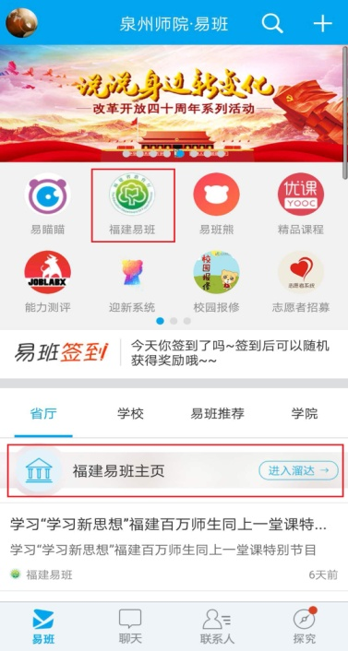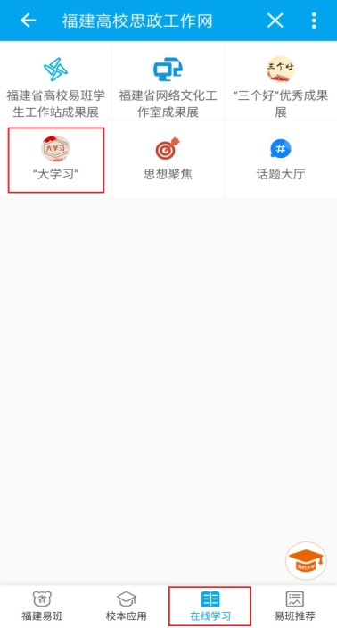
图1 易班首页 图2 “大学习”入口

3.进入“大学习”首页，点击“自学”、“自测”、“做作业”或“考试”，进入对应课程，如图3-4。选择对应题型进行学习，如图5。
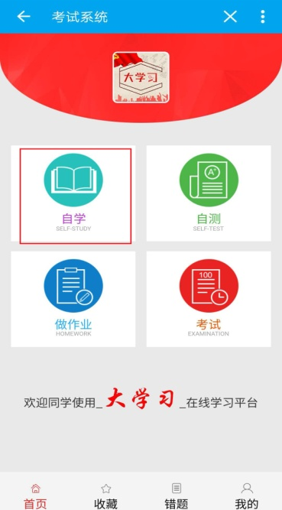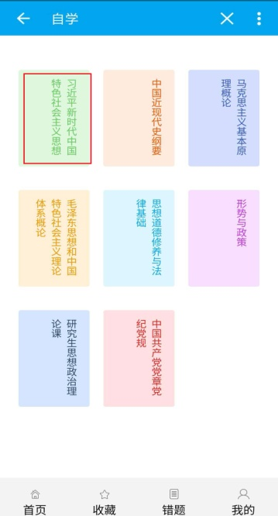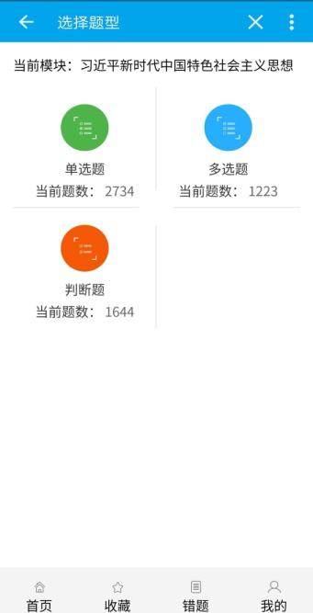
图3 “大学习”首页 图4 选择对应课程 图5 课程学习页
附件3
易班账号注册认证操作指南
一、注册流程
1.下载易班APP：
方法一：扫描图1二维码后，用手机浏览器打开下载。
方法二：在手机应用市场里搜索“易班”APP进行下载。
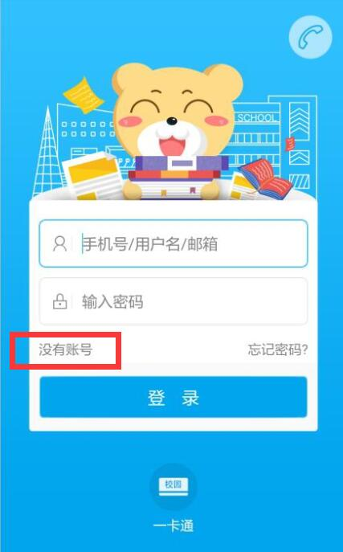
图1 易班APP二维码 图2 易班登陆页
2.注册流程：
打开登录页，如图2点击左下角【没有账号】，根据提示完成易班账号的注册。
二、认证流程
注册完成后，点击下一步，进入图3界面，点击“马上去校方认证”，根据提示，通过教师工号或学生学号，即可完成认证。
三、特别说明
如果在认证时显示“找不到与你匹配的认证信息，请确认你所在学校已导入你的认证信息”，如图4，请致电校易班发展中心0595-28218818，QQ客服：3061657265。
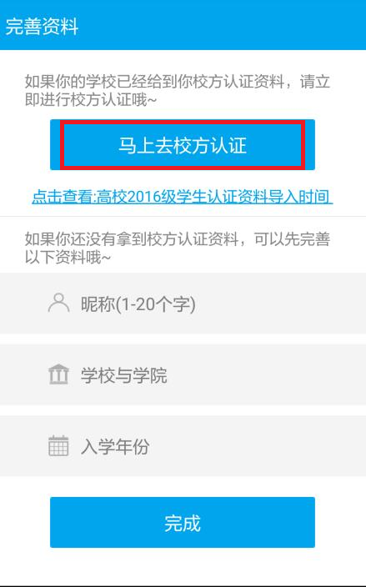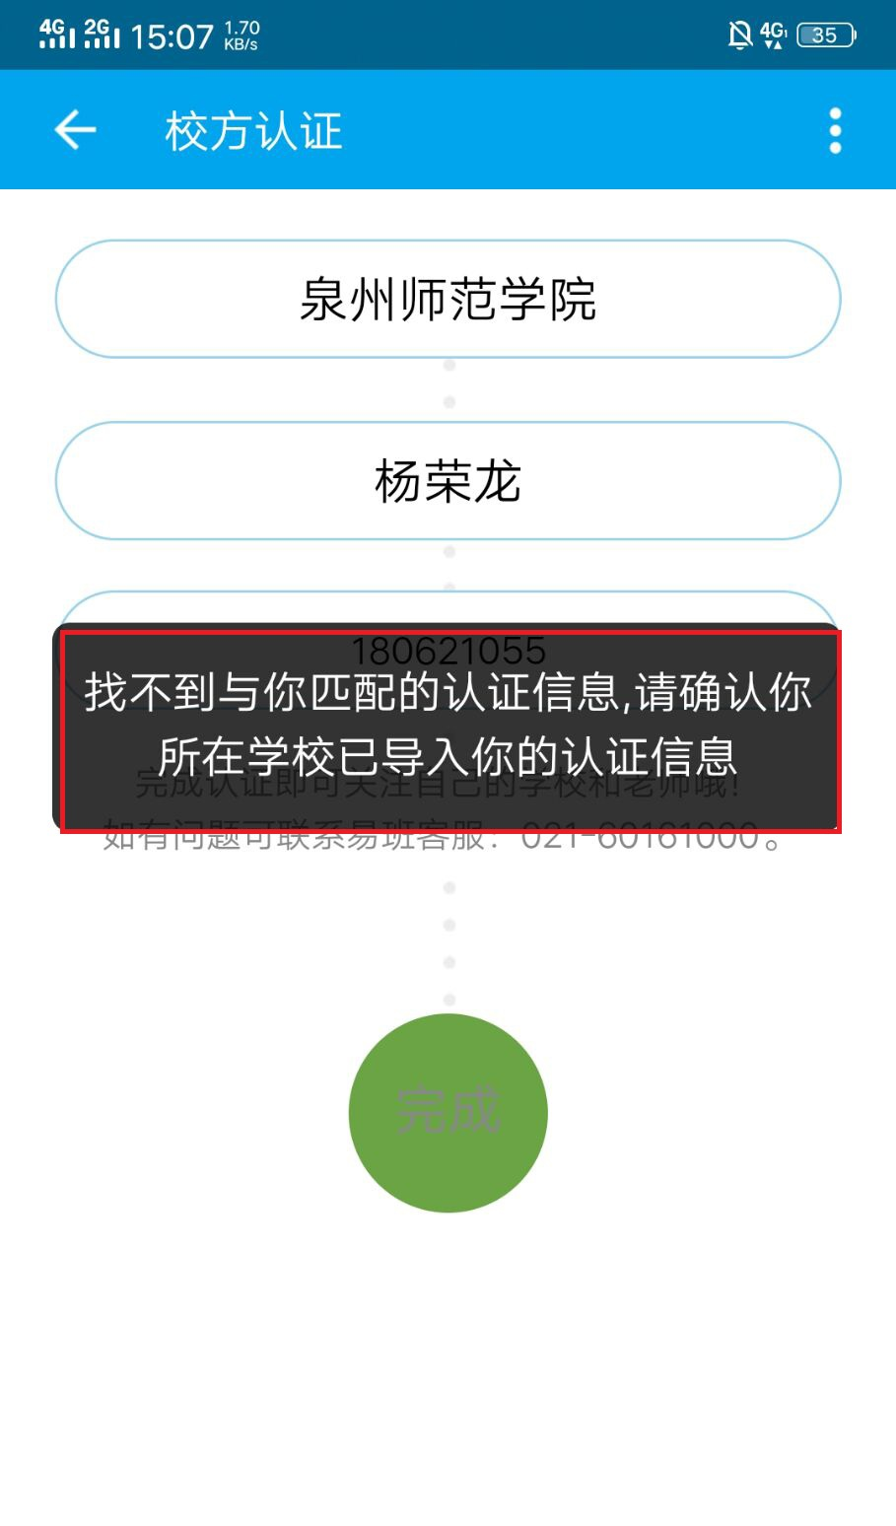
图3 易班APP认证页 图4 提示无匹配信息页

